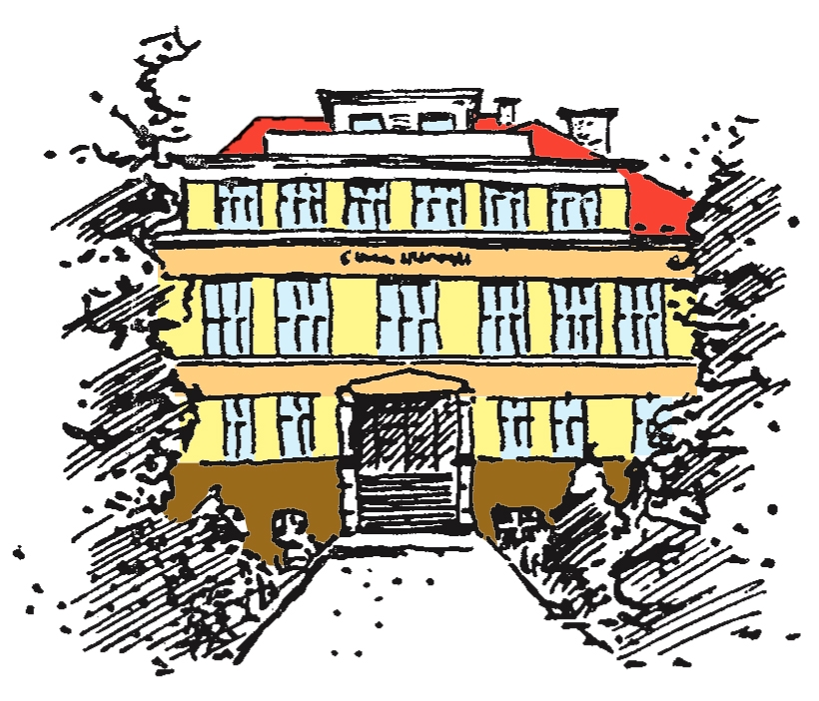

Vážená paní, vážený pane,

Základní škola Charlotty Garrigue Masarykové Lány a Spolek rodičů, přátel a dětí školy při ZŠ Lány připravují na 8. červen 2016 již tradiční ŠKOLNÍ AKADEMII s pestrým kulturním programem pro rodiče, děti a přátele školy. Akce se bude konat v lánské sokolovně
od 18 hodin a její součástí bude i tombola. Výtěžek z tomboly je v letošním roce určen na podporu vybavenosti a vzdělávacích aktivit školy.
Obracíme se na Vás s prosbou o podporu plánované akce. Pomocí pro nás budou jak vhodné materiální dary přímo do tomboly, tak i dary finanční, které můžete poukázat na níže uvedený bankovní účet.
Všechny dárce a sponzory budeme prezentovat přímo na akci a na webových stránkách školy.

Přijměte poděkování za podporu a zároveň pozvání k účasti na této akci.

S přátelským pozdravem

Mgr. Iveta Vrabcová, ředitelka Základní školy Ch. G. Masarykové Lány

Mgr. Simona Fingerhutová, předsedkyně SRPDŠ při ZŠ Lány

V Lánech 8. 4. 2016

